RESUMEN CASO
JUZGADO 3° ADMINISTRATIVO ORAL DE TUNJA

Medio de Control: | REPARACIÓN DIRECTA
RADICADO | 150013333003– 2022 – 00146– 00
DEMANDANTE | CRISTÓBAL MARTÍN BARRERA Y OTROS
DEMANDADA | MUNICIPIO DE GUATEQUE
LLAMADA EN GARANTÍA | LA EQUIDAD SEGUROS GENERALES ORGANISMO COOPERATIVO

- Hechos:

- El municipio de Guateque – Boyacá, representado legalmente por el entonces señor alcalde EDWIN CRISANTO BOHÓRQUEZ MORA, para el 26 de diciembre de 2019 suscribió en calidad de contratante el contrato de obra pública Nº MP-LP-003-2019, cuyo objeto consistía en el “MEJORAMIENTO Y ADECUACIÓN DE LA CALLE 11 E INSTALACIÓN DE REDES DE SERVICIOS PÚBLICOS ENTRE CARRERA 8 Y AVENIDA CIRCUNVALAR EN EL MUNICIPIO DE GUATEQUE”, siendo contratista el CONSORCIO PUNTO ALTO GUATEQUE 2020, identificado con NIT 901.351.156-4, representado legalmente por el señor JORGE ALBERTO VILLAMIL MORA, quien se identifica con la cédula de ciudadanía No. 7.173.560.2.
- En la esquina de la calle 11 con carrera 8° del municipio de Guateque – Boyacá, está ubicado el inmueble identificado con código catastral No. 01-00- 0019-0013-000, folio de matrícula inmobiliaria No. 079-30250, de propiedad de los señores Cristóbal Martín Barrera, Ingrid Martín Barrera y María Cristina Martín Barrera.
- Cuando el contratista efectuó una excavación profunda para la reposición de la red de alcantarillado y realizó el retiro del material de la vía -calle 11 frente a la vivienda, el movimiento de tierra generó el desplazamiento del terreno que soportaba la casa, lo que produjo la consecuente inestabilidad en su estructura.
- Con el paso del tiempo, las fisuras de la edificación se han venido profundizando y agudizando, al punto que amenazan el desplome del tercio de la vivienda que colinda con la calle intervenida. Por la fachada sur, las grietas atraviesan el espesor del muro, además de haberse caído el pañete, donde una y otra circunstancia compromete estructuralmente la edificación.
- La obra inicial fue suspendida desde el 25 de marzo de 2020 y reiniciadas el 16 de junio del mismo año, tiempo en el que solamente se efectuó el seguimiento a las fisuras y grietas de la vivienda; dejando registro de las nuevas apariciones y empeoramiento de las primigenias.
- El inmueble para la fecha de presentación de la presente demanda es inhabitable, además que amenaza ruina total; de lo cual se informó al señor alcalde y Secretario de Planeación municipal.

- Pretensiones:

- daño emergente: 793.940.427
- lucro cesante: 38.500.000
- perjuicios morales: 400 SMLMV
- costas y agencias en derecho.

- Contingencia: REMOTA

- La póliza de seguro de responsabilidad civil extracontractual no. aa012273 cuyo asegurado es el Municipio de Guateque presta cobertura temporal, de conformidad con los hechos y pretensiones expuestas en el líbelo de la demanda, pues la ocurrencia del hecho (07 de marzo de 2020) se encuentra dentro de la limitación temporal de la póliza en mención comprendida desde el 26 de diciembre de 2019 hasta el 27 de octubre de 2020.
- Pese a lo anterior, la póliza no presta cobertura material, aun cuando se endilgue responsabilidad al Municipio de Guateque, pues, existen una serie de exclusiones por las que no podría existir responsabilidad en cabeza de la equidad seguros generales o.c.
- Sin perjuicio de lo anterior, el proceso tiene un carácter contingente debido a que podrán no tener vocación de prosperidad las exclusiones alegadas en atención a que podrá el juez considerarlas como ineficaces de conformidad con el artículo 37 de la ley 1480 de 2011 y 184 de la ley 663 de 1993.
- En el escenario en el que el juez no considere que aplican las diferentes exclusiones planteadas o que estas son ineficaces, las pretensiones de la demanda no podrán salir avante por lo siguiente:

- El Municipio de Guateque no está legitimado en la causa por pasiva por cuanto en el presente asunto la parte demandante no ha probado una acción u omisión de parte de la entidad que haya ocasionado los perjuicios que se pretenden hacer valer en el presente proceso. Por el contrario, de lo esbozado en la demanda y en el líbelo probatorio ha quedado más que claro que el Municipio de Guateque ha realizado todas las acciones tendientes a solucionar la situación que aquejan los demandantes, a tal punto de reunir al contratista de obra, al interventor y a la parte afectada en diferentes ocasiones. Así mismo, se encargó en todo momento de ser el puente con el fin de poder resolver la problemática presentada.

ASÍ LO CONFIRMO EL SEÑOR CRISTOBAL EN SU DECLARACIÓN
-Cuando evidencia que la obra causa daños en el bien inmueble, pone de presente esta situación a la alcaldía, quienes desde el día siguiente hacen presencia en la vivienda junto con el contratista para determinar qué medidas tomar.

- Analizando los anexos de la demanda, se evidencia que la parte demandante no logró acreditar en el presente asunto la falla del servicio por parte del Municipio de Guateque. La falla del servicio opera bajo el régimen de falla probada, y como se manifestó, existe un deficiente ejercicio probatorio por parte del apoderado de la parte demandante, que no permite dar cuenta de la falla del servicio en cabeza del Municipio de Guateque.
- Se demuestra que los daños al inmueble se ocasionaron presuntamente por la ejecución del contrato de obra pública no. mg-lp-003-2019 y no por alguna acción u omisión por parte del Municipio de Guateque, pues, está demostrado que realizó todas las acciones tendientes a que se resolviera la problemática al conectar al contratista de obra, el interventor y los afectados.
- En ese orden de ideas, al no existir nexo de causalidad, es jurídicamente improcedente endilgar cualquier tipo de responsabilidad, debiendo en este punto exonerar completamente al Municipio de Guateque.
- Adicionalmente, se tasó indebida e injustificadamente el daño emergente por cuanto no se tiene certeza al no existir prueba sobre el estado de la vivienda hasta antes de la ejecución del contrato de obra pública, por lo que no es posible establecer que el valor pretendido en la demanda corresponda a reparaciones necesarias para dejar el inmueble en el estado anterior al acaecimiento de los daños.
- Aunado a ello, se tasó indebida e injustificadamente los perjuicios morales, por cuanto se estableció un valor exorbitante que no se encuentra debidamente acreditado, pues, solicitan el máximo establecido en caso de muerte, en la jurisprudencia del consejo de estado (sección tercera -sala plena- del consejo de estado. radicado no. 26251.)

En general, nos oponemos a la prosperidad de las pretensiones por cuanto no se acreditó falla del servicio por parte del Municipio de Guateque; y frente al llamamiento alego que no se encuentra consignada ninguna pretensión declaratoria o condenatoria en contra de la Aseguradora; y no existe prueba de la realización del riesgo asegurado (índice 36).

- Posición demandado Municipio:

El municipio de Guateque se opuso a todas y cada una de las pretensiones, para lo cual alega que las obras señaladas por la parte accionante las desarrolló y ejecutó directamente el Consorcio Punto Alto Guateque 2020, por lo que el daño no resulta imputable a la entidad accionada por ausencia de nexo causal.

- Antecedentes procesales:

- 12 de abril de 2024 - Audiencia inicial: Fijación del litigio en Determinar si el MUNICIPIO DE GUATEQUE es administrativa, extracontractual y patrimonialmente responsable del presunto daño antijurídico causados a los demandantes como consecuencia de los daños ocasionados a la vivienda ubicada en la Carrera 8 No. 11-21 de Guateque con folio de matrícula inmobiliaria No. 079-30250, con ocasión de la ejecución del contrato de obra pública No. MG-LP 003-2019; de ser así, si hay lugar a que sean reparados en las cuantías y por los conceptos pretendidos, o si por el contrario, se deben negar las pretensiones.

Así mismo, en caso de que se demostrara la responsabilidad del MUNICIPIO DE GUATEQUE, se tendrá que determinar si LA EQUIDAD SEGUROS GENERALES ORGANISMO COOPERATIVO, debe ser condenada a pagar los perjuicios pedidos en la demanda.

- 24 de mayo de 2024: Audiencia pruebas: se practicó la contradicción de los dictámenes periciales mediante el interrogatorio a los peritos que los suscribieron, e igualmente se llevó a cabo el interrogatorio de parte. Las respuestas obtenidas durante la práctica de pruebas se encuentran consignadas en el documento adjunto.
- 24 de junio de 2024 – Continuación audiencia pruebas: testimonio del señor JORGE ALBERTO VILLAMIL MORA Representante Legal del Consorcio, quien no compareció.

- Pruebas:

INTERROGATORIO DE PARTE
- CRISTÓBAL MARTÍN BARRERA
- INGRID MARTÍN BARRERA
- MARÍA CRISTINA MARTÍN BARRERA
- RESENTACIÓN BARRERA DE MARTÍN

CONTRADICCIÓN DICTAMENES:

Contradicción de dictamen con citación de los peritos Gina Catalina Higuera, Manuel Geovani Higuera Garavito, Fabio Enrique Beltrán, Diego Alejandro García, Yohana Andrea Ramírez Sosa.
Durante la contradicción del dictamen se establecieron lo siguientes puntos relevantes:

- Se destaca que la estructura de la casa no tenía una estructura con refuerzo por lo cual se generaban mayores riesgos con las grietas que le fueron ocasionadas por la intervención de la obra pública.
- Si bien observaron un muro de contención el cual ayudaría a sostener y contener la estructura, el mismo debió considerarse de forma previa a iniciar la obra pública mediante el uso de trincheras, esto es, hacer el muro por etapas.
- Cuando se realizó la visita al bien inmueble se verificó que la obra pública ya había terminado, e igualmente se verifica que el contratista ingresó a dicho bien toda vez que se observaron intervenciones horizontales por los daños causados y testigos en las grietas para medir estas y constatar su crecimiento.
- Por otra parte, los peritos señalan que no encontraron acta de vecindad alguna antes de iniciar la obra, no obstante, se les pone de presente su existencia y que al momento de realizar la misma los propietarios del bien no permitieron el ingreso a todas sus zonas.
- La visita al bien inmueble con el objeto de realizar el dictamen pericial se efectuó en el año 2021, es decir, después de que la obra concluyera y que el bien fuera desocupado por amenaza de ruina.
- Durante la elaboración del dictamen pericial no fue posible encontrar la licencia de construcción del bien inmueble debido a su antigüedad, y en este sentido, tampoco se encontró la licencia para la modificación realizada en un lugar específico del bien en el cual se encontraban realizadas divisiones que separaban diferentes locales y un apartamento.
- Los peritos informan que las modificaciones realizadas en la zona de los locales obedecen a cambio de enchapes y otros que no afectan o tienen mayor injerencia en la estructura del bien. Desconocen si estas modificaciones se hicieron antes o después de la ocurrencia del hecho dañoso y señalan que aun así, era posible verificar que los apartamentos o locales ya contaban con un nivel significativo de vetustez.

CONTINUACION AUDIENCIA DE PRUEBAS
26 DE JULIO DE 2024 – 9 A.M.
https://call.lifesizecloud.com/22040256
- TESTIMONIO DEL SEÑOR JORGE ALBERTO VILLAMIL MORA Representante Legal del Consorcio - SOLICITADO POR MUNICIPIO DE GUATEQUE

- Apoderado Fabián Salcedo de la parte demandante tacha de falsedad el testimonio del señor Jorge Villamil, por ser contratista o empleado del Municipio.
- Tanto el Municipio como la Aseguradora nos oponemos a ello.
- El Despacho decide que lo resolverá en sentencia.

Desarrollo:
- Ingeniero con especialización en gerencia de proyectos de construcción.
- 20 años de experiencia
- El proyecto contemplaba cambio de la carpeta del pavimento.
- El contrato requería un interventor, cargo este que se le adjudica al Ingeniero Velásquez.
- Para el 3 de febrero se emite una especie de acta 0 donde se deben cumplir requisitos para poder iniciar la obra. Para eso, el municipio entrega estudios, y con esa información nosotros (el consorcio) hace observaciones buscando optimizar los recursos, aclarar especificaciones que para nosotros no estaban bien, y de esas modificaciones evidentemente requieren a los consultores de los diseños y hay varias mejoras. Como es la mayor construcción de muros de contención a lo largo del proyecto, la mayor cantidad y mejor calidad de obras hidráulicas, y en general mejores especificaciones técnicas sin aumentar recursos.
- Con ese hecho quiero resaltar que el consorcio actúo conforme a los principios de planeación y revisión de la información que el Municipio entregó.
- Mediados de febrero se da inicio a la obra. La casa de la familia estaba de la k 0 a la k0 22 +5
- Se iniciaron procesos de excavación, que no arrancó en la casa sino en la K 0 +10
- Previo al inicio tomamos algunas medidas. Nos da el resultado de que al ejecutar en las condiciones planteadas no debería haber pasado nada.
- 5 y 6 de marzo se hacen las excavaciones, y para el 7 de marzo sábado entiendo que hay una comunicación de la familia Martín al municipio donde advierte de fisuras que se están presentando en la vivienda.
- Tapamos excavación, tubería, proceso de relleno.
- Luego viene el Covid el 19 de marzo a partir del cual nos toca irnos.
- Sin asumir. Nosotros la culpa o responsabilidad, sino por humanidad y salvaguardar algun riesgo de esa persona, tomamos la decisión de evacuar y nosotros de un costo (imprevistos) asumir esos gastos.
- No sabíamos las condiciones interna del suelo de la vivienda. De esa acta de conciliación otra medida que se toma es hacer apliques y hacer estudio de suelos de ese perímetro.
- Se hace el estudio por asesor geotecnia, se vincula al ingeniero Marco Camargo, para la revisión del muro de contención.
- Pasaron 3 meses en los que estábamos confinados, pero los estudios de esa estructura siguen, los de seguridad iban casi que a diario a hacer el control.
- Volviendo de pandemia, mediados de julio, se retoma el proyecto, con diseños avalados y socializados por el dueño de la vivienda. Entramos a un proceso de construcción del muro de contención.
- Nosotros nos concentramos en actuar bajo prevención y querer salvaguardar la vida de las personas.
- Con la construcción del muro se encuentran cosas que siguen llamando la atención, y es que hay dificultades dentro de la vivienda con su sistema de drenaje, aguas sanitarias, el agua se iba por el suelo. Además se identifican cavidades que en ingeniería se llaman tubificaciones que son por tuberías naturales.
- Cuando hacemos la excavación encontramos un suelo diferente al planteado en los estudios. Eran granulares y resultan que se encontraron arcillados.
- Terminamos muro de. Contención
- Terminamos proyecto
- Liquidamos el contrato

Preguntas apoderada Municipio:
- Las actas de vecindad consisten en relato e imágenes de lo que se puede encontrar, se firma y se tiene como documento base para posible reclamación de evento que se pueda presentar.
- No recuerdo cuantas actas de vecindad, pero unas 50.
- El señor Martin realizó el acta de esa casa. Manifiestan pérdida de geometría en el anden. Al resto de la vivienda no se le permitió el ingreso.
- El acta se hizo con anterioridad al inicio de la obra. Puedo aportarla

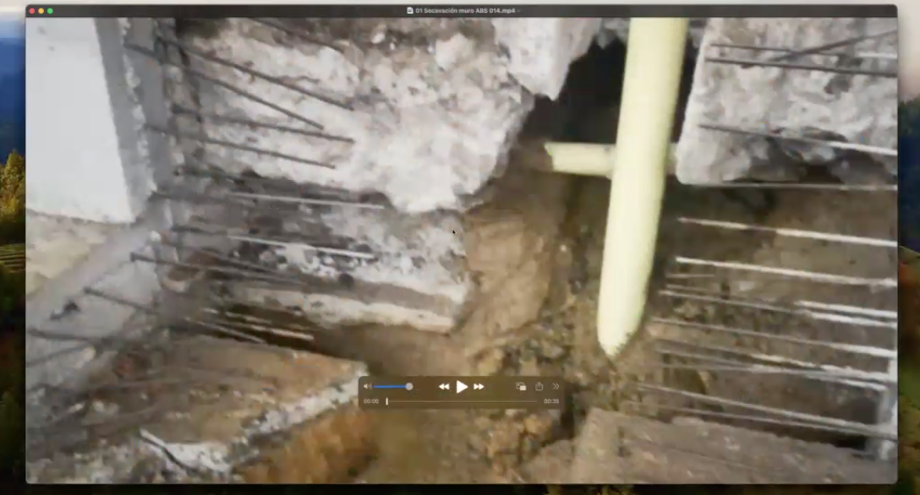

- A qué se deben esas tubificaciones – es un proceso que se da en suelos complejos, que es arcilloso y con alta capacidad de expansión y riesgo de colapsabilidad

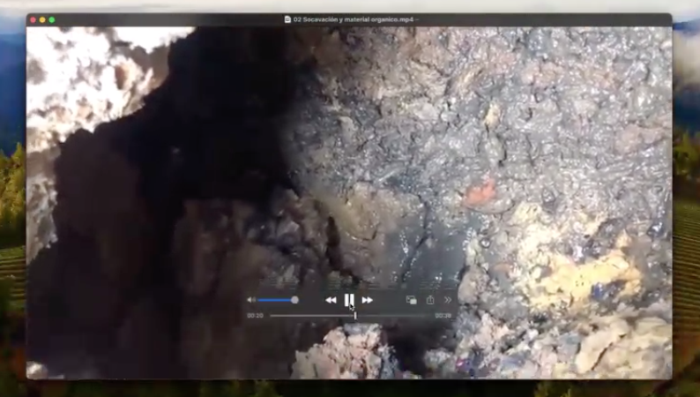
- El suelo en condiciones normales. Había mucha tubificación.
- El tipo de suelo hace que cuando hay agua se expande y se ponga arcilloso.
- Juez: Qué dice el acta de vecindad sobre las fisuras. “Se evidencian fisuras en baldosa de primer piso, en la fachada colonial, en el local comercial, en el segundo piso en material en adobe.
- Qué medidas tomaron de manera previa sabiendas de que esa vivienda presentaba fisuras? – a los del consorcio y a la interventoría informamos pero no contamos con la información que hubiéramos querido.
- Entonces, no tomaron ninguna medida entonces? – No. GRAVE
- En imagen de agosto de 2020 se ve que ya había incluso una inclinación.
- Pero eso fue después de la obra? – Sí
- Retoma apoderada: Ustedes realizaron estudios antes o durante la obra? – No, no hacía parte del alcance de mi servicio.
- Por qué no vieron inconveniente en iniciar la obra? – yo no conocía algún estudio de suelos o cálculos del muro que pudiera generar estas alertas.
- Tengo plano que hicimos en el transcurso de la obra donde se ve cómo estaba la casa.
- Para nosotros como consorcio era un tema que no podíamos prever antes de ejecutar la obra. Con lo que yo les muestro se ve que ya habían fisuras y defectos, tenía un desequilibrio inestable, que con cualquier obra podía generar mayores afectaciones.
- Si hubiéramos tenido más información, se hubiera implementado un sistema constructivo similar al que hicimos, y no hubiera ocurrido nada. Es que en el 98% de las viviendas no sucedió nada, entonces llama la atención que en este caso la casa tenía algo particular.
- Con qué informes cuenta? – patologías, suelista, topografía, informes visuales, el diseño del muro.

CONTRAINTERROGATORIO

- Quizás esforzamos nuestros expertos para lo del suelo, pero en las fisuras no.

Juez declara cerrada la etapa probatoria
Considero innecesario fijar fecha para alegatos de conclusión
Concedo el término de 10 días para que se presenten alegatos de conclusión

